Związek Miast Polskich  Informacja prasowa  6 grudnia 2023 r. | 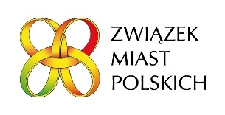

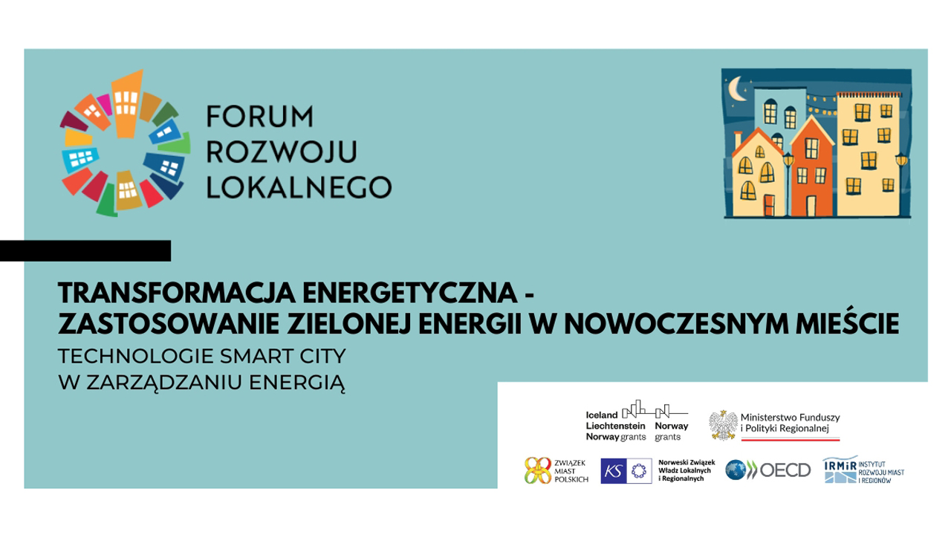
7 grudnia, w godz. 11.00-14.00, zapraszamy na Forum Rozwoju Lokalnego. Tym razem seminarium odbędzie się w Pile i będzie częścią międzynarodowej konferencji poświęconej transformacji energetycznej. Zapraszamy do udziału online w wydarzeniu!

„Transformacja energetyczna - zastosowanie zielonej energii w nowoczesnym mieście. Technologie SMART CITY w zarządzaniu energią” – to tytuł dwudniowej konferencji, którą Związek Miast Polskich organizuje 7 i 8 grudnia w Pile. Wydarzeniu towarzyszyć będzie ogłoszenie laureatów i finalistów konkursu „Samorządowy Lider Zarządzania 2023” oraz właśnie kolejne seminarium Forum Rozwoju Lokalnego.
Podczas FRL będziemy rozmawiać m.in. o:
- Wielkopolskiej Strategii Wodorowej
- Samowystarczalności energetycznej z wykorzystaniem Zielonej Energii
- Transformacji energetycznej z wykorzystaniem wodoru
- Wykorzystaniu wodoru w gospodarce komunalnej
- Wykorzystaniu energii jądrowej w procesach transformacyjnych w miastach.
Wszystkich zainteresowanych tą tematyką, zapraszamy do czynnego udziału online.
Rejestracja na platformę Clickmeeting: https://zwiazekmiastpolskich.clickmeeting.com/seminarium-frl-37/register
Seminarium będzie także transmitowane na naszym profilu na Facebooku: fb.me/e/41W2sGyR8

Przypomnijmy, że cykl seminariów jest realizowany w ramach Programu „Rozwój Lokalny” wdrażanego przez Ministerstwo Funduszy i Polityki Regionalnej w III edycji Funduszy norweskich i Europejskiego Obszaru Gospodarczego.

Seminarium będzie także transmitowane na Facebooku ZMP - https://www.facebook.com/ZwiazekMiastPolskich. Materiał video z wydarzenia oraz prezentacje zostaną też udostępnione na stronie http://www.forum-rozwoju-lokalnego.pl
Przypomnijmy, że cykl seminariów jest realizowany w ramach Programu „Rozwój Lokalny” wdrażanego przez Ministerstwo Funduszy i Polityki Regionalnej w ramach III edycji Funduszy norweskich i Europejskiego Obszaru Gospodarczego. Forum Rozwoju Lokalnego to uruchomiona przez ZMP otwarta platforma samorządowo-rządowo-eksperckiej debaty oraz zintegrowany pakiet działań służących promocji podejścia oraz narzędzi zrównoważonego i endogennego rozwoju lokalnego.
Program jest dostępny TUTAJ.

Kontakt: Joanna Proniewicz, rzecznik prasowa ZMP, tel.: 601 312 741, mail: joanna.proniewicz@zmp.poznan.pl

